**Министерство науки и высшего образования Российской Федерации**

федеральное государственное автономное образовательное

учреждение высшего образования

**Национальный исследовательский**

**Томский политехнический университет**

Инженерная школа информационных технологий и робототехники

Отделение информационных технологий

Отчет по лабораторной работе №23 по дисциплине

**«Разработка приложений для мобильных устройств»**

Поиск на GitHub

Выполнил:

Студент группы 8К12 _________________ Я.В. Перов

Проверил:

Ст. преп. ОИТ ИШИТР _________________ В.А. Дорофеев

Томск 2024

# Задание

Разработайте приложение для поиска репозиториев в сервисе GitHub. Пользователь вводит текст для поиска в поле ввода, приложение отправляет запрос на GitHub, и после получения результатов выводит их в виде списка. Внешний вид программы может быть примерно таким:

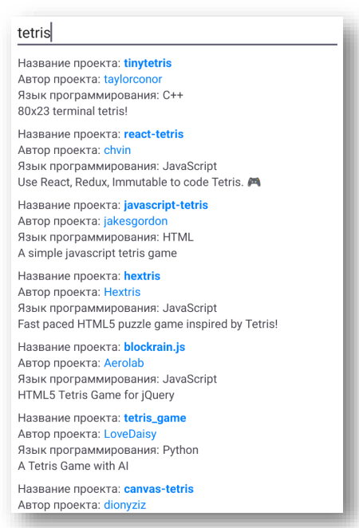

Рисунок 1 – Пример приложения

Название репозитория и логин владельца репозитория должны быть выделены другим цветом, при нажатии на них в браузере по умолчанию должна открываться страница проекта или страница владельца репозитория, соответственно. Поиск репозиториев осуществляется путём отправки запроса по следующему адресу: https://api.github.com/search/repositories?q=<текст_для_поиска>

# Результаты работы

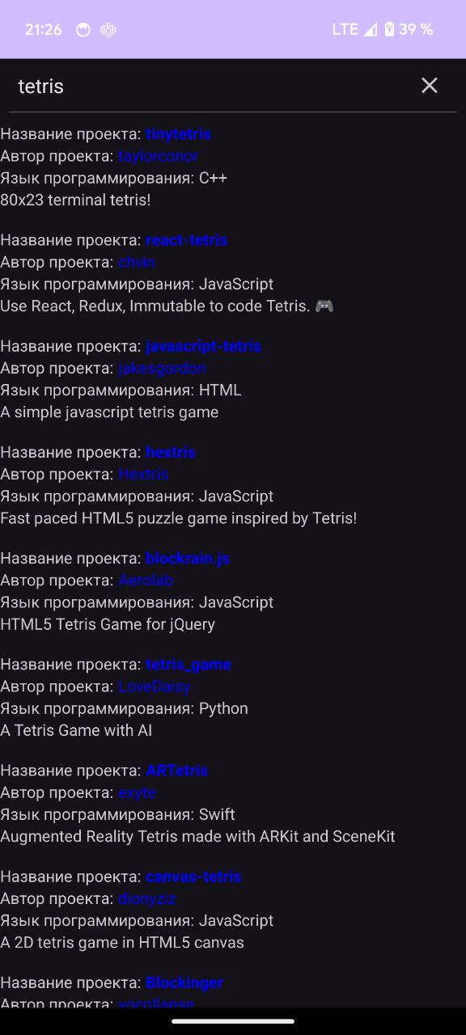

Рисунок 2 – Результат работы приложения

# Выводы

В результате выполнения лабораторной работы были изучены и освоены работа с сетью.